
con il patrocinio del
Comune di Barberino di Mugello

Giovedì 9 giugno 2016

ON STAGE 2016

Alle luci e al suono:Michele Natelle
Direttore di scena: Laura De Bernardis

I TEMPO

BLACKSOULS
Musica: D. Guetta “Hey Mama”,
J. Derulo “Get ugly”
Coreografia: T. Bagnoli
Danzano: HIP HOP III

VIVA TCHAIKOWSKY
Musica: “Il lagodeicigni” e “Lo schiaccianoci”
Coreografia: I. Cipriani, S. Mancini e L. Salmoria
Danzano: Primary, II Grado, IV Grado,
V Grado, Intermediate, Advanced

MONSTER
Musica: House of the Pain “Jump Around”, Maclemoreft Ryan Lewis “Downtown”
Coreografia: T. Bagnoli
Danzano: HIP HOP Ia

VideoDance
Musica: Jessie J. “Burnin’up” e “Bang bang”
Coreografia: T. Bagnoli
Danzano: HIP HOP III

Uptown Funk
Musica: B. Mars
Coreografia: L. Salmoira
Danzano: JAZZ2

Etude n° 3
Musica: M. Carcassi–Etude n. 3
Coreografia: L. Salmoira
Danzano: Intermediate

STI’K
Musica:Rihanna “Bitchbetterhavemymoney”
MissyElliot “Lose Control” and “WTF”
Coreografia: T. Bagnoli
Danzano: HIP HOP II

REZLAV
Musica:D.Shostakovich–Waltz n° 2
Coreografia: L. Salmoira
Danzano: Advanced

P A U S A

II TEMPO

IL LIBRO DEL TEMPO!!!!

Regia: L. Salmoria
Coreografia: T. Bagnoli, I. Cipriani,
S. Mancini,L. Salmoria
Danzano tutti gli allievi della scuola

Quest’anno vi accompagneremo in un viaggio…..…un viaggio molto speciale attraverso il tempo!!!
Un viaggio un po’ a singhiozzo …. da un’epoca ad un’altra!!!!!!
Partiremo con “La Belle Epoque”, per poi andare nel futuro e tornare indietro fino agli uomini primitivi, ecc, ecc !!!!!!!!!

BUONA VISIONE!!!!!!

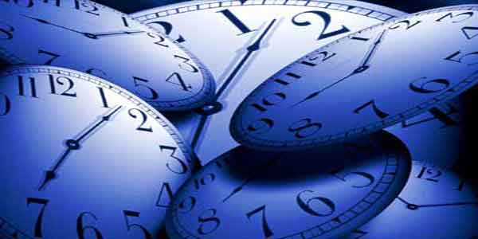

DIARIO DI BORDO 2016

Luglio 2015 stage estivo “Elba in danza”: partecipano Emma Brandaglia, Viola Grace GoriNocentini, Viola Monco, Letizia Patermo. Vince una borsa di studio Letizia Patermo, mensione speciale a Viola Monco.
Settembre 2015con grande entusiasmo iniziail nuovo anno accademico.
Ottobre-Novembre 2015studio dei nuovi gradi e preparazione in vista di Badenya. La maestra Teresa Bagnoli organizza presso il LOFT STUDIO un HIP HOP DAY: tutti gli allievi partecipano con grande entusiasmo ed energia e la giornata è un grande successo!!!!!!
Dicembre 2015:Ballando con Badenyà. Anche quest’anno al Teatro Corsini di Barberino con la partecipazione di ospiti come la scuola Hamlyn, Michele Natelle e Sara Mancini. Tanti ringraziamenti agli allievi per le bellissime prestazioni ed ai genitori per il loro prezioso contributo.
Alcuni allievi di Hip Hop partecipano ad una competizione presso l’Opus Ballet di Firenze.
Gennaio 2016: Il LOFT STUDIO organizza uno stage di danza contemporanea con NICKY ELLIS, insegnante alla LondonContemporary Dance School: esperienza da ripetere!!!!!!
La crew dei MONSTER partecipa alla IV edizione del “Concorso Beato Angelico” al Teatro Corsini di Barberino di Mugello: vincono il PRIMO PREMIO!!!!!!!!!
Febbraio 2016: La crew dei MONSTER partecipa a “DANZA IN FIERA 2016”
Marzo 2016: Esami di Modern Jazz con i maestri Bruce Michelson, Alessandra Alberti e Sara Mancini.
La crew dei MONSTER è di nuovo in pista!!!!! Questa volta vanno al Palazzo dei Congressi di Pisa per partecipare all’evento “BACK TO THE STILE”. Hanno frequentato due lezione tenute da ballerini di fama internazionale e poi hanno fatto la loro esibizione. È stata un’esperienza fantastica!!!!!!!!
Aprile 2016: tre corsi di classico partecipano alla “KAOS DANCE COMPETITION” a Grassina e vincono: V Grado (Terze Classificate), Intermediate (Seconde Classificate) e Advanced (Terze classificate). COMPLIMENTI!!!!!!
In contemporanea la maestra Teresa organizza presso la Casa del Popolo di Casellina l’ “HIP HOP KIDS PARTY”. In questa occasione si sono incontrati gli allievi delle due scuole dove lei insegna. È stato un pomeriggio veramente bello dove i bambini hanno ballato e si sono divertiti tantissimo. Alla fine tutti insieme hanno festeggiato le vincitrici: Anna Antonetti e Sofia Monco.
Maggio 2016: Le allieve di Advanced e di Contemporaneo partecipano come ospiti allo spettacolo “Sogno” di Sara Mancini presso la Virgin Active di Firenze.
I gruppi di Hip Hop partecipano a “Vivi lo Sport”

PROSSIMI APPUNTAMENTI

Venerdì 17 giugnosaremo presenti con alcune esibizioni a San Piero per “MUGELLO INDANZA 2016” e lunedì 3 e martedì 4 luglio saremo a Scarperia presso il Palazzo dei Vicari.
Vorrei ringraziare tutto il corpo insegnanti per quest'anno di ottimo lavoro!
Un ringraziamento speciale a CATALYST che ogni anno ci accolgono sempre a braccia aperte.
GRAZIE !
Grazie a tutti i genitori per la collaborazione e sostegno !!!!
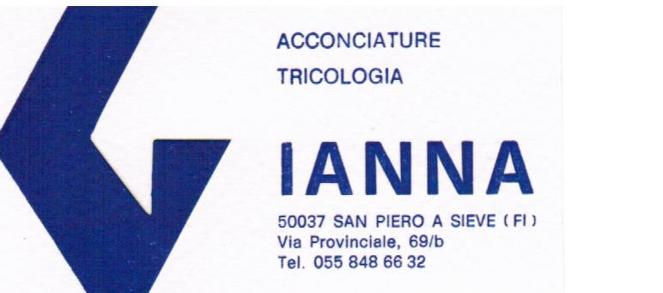

Un ringraziamento speciale a Fiorella Vallone per tutti i costumi.
Grazie a Soriani Gianni e a Lisa Baroni per l'aiuto nel trucco e parrucco.

GLI ALLIEVI
Primary: Matilde Aspettati, Carlotta Catalani, Caterina Crescioli, Giada Cretti, Amalia-Nicole Irimia, Teresa Leoni, Melissa Modi, Giorgia Pacini, Mila Paoli, Sofia Pini, Ginevra Visani.
IIGrado: Elisa Ballo, Gaia Brunelli, Leonardo Colesanti, Eleonora Colucci, Elisa Di Bella,Marta Graziani, Marta Margheri, Giuditta Pieri, AgnesePotini, Sofia Viliani.
IVGrado: Anna Aristei, Laura Baggiani, Caterina Bassi, Alice Bini, Eleonora Bocconcella, Alice Caselli, Alice Colferai, Giulia Marina Feier, Gemma Gigli, Arianna Polidori.
VGrado: Nadia Ait Yahia, Giulia Borselli, Bianca Braccesi, Camilla Donadio, AnjaNannelli, Alice Sargenti, Linda Vitale.
Intermediate: Viola Grace GoriNocentini, Viola Monco, Giulia Pieralli, Camilla Tozzi, Carlotta Tozzi.
Advanced I: Giulia Baggiani, Emma Brandaglia, Lucia Anna Mellini
Advanced II: Letizia Patermo.
Contemporaneo: Emma Brandaglia, Viola Grace GoriNocentini, Matilde Marchesini, Lucia Anna Mellini, Viola Monco, Letizia Patermo, GiuliaPieralli, Camilla Tozzi, Carlotta Tozzi.
ModernJazz I: Anna Aristei, Laura Baggiani, Alice Bini, Giulia Marina Feier, Gemma Gigli, Sara Melli
ModernJazz II: Allegra Agostini, Nadia Ait Yahia, Eleonora Bocconcella, Teodora Calin, Giulia Cerdini, Giulia Cresci, Elena Mantelli, Linda Vitale.
Hip-Hop Ia: Agata Antonetti, GiulioBagiardi, Thomas Bruno Bogani, Ambra Braschi, Sara De Jesus Lago, Ada Di Carlo, Damiano Fusaro, Matilde Fusaro, Manuel Masini, Diego Mazzoni, Ester Paladini, Giulio Pecorini, Francesca Petruccelli, Anita Raspanti, Viola Romano, Chiara Veribeni.
Hip-Hop II:Edith Del Lungo, Martina Malesci, Giulia Natelle, Raffaella Petruccelli, Elisa Vescovi.
Hip-Hop III: Beatrice Barletti, Benedetta Gasperini, Giada Mazzetti, Ilaria Sacchetti, Sabrina Squitieri, Chiara Vescovi, Elisa Vescovi, Gloria Zanzarella.
Musical I: Nadia Ait Yahia, Martina Berti, Eleonora Bini, Eleonora Bocconcella, Laura Cantini, Alessandra Nichita, Gaia Manetti, Martina Marini, AnjaNannelli, Ilaria Rapolla, Matilde Rosi, Sofia Rossi, Emma Francesca Segalla, Linda Vitale, Asia Vitali.
Musical Adulti: Monica Bertuzzi, Ilaria Giovani, Giada Mazzetti.

Gli insegnanti
Teresa Bagnoli - Hip-hop
Isabella Cipriani - Classico
Sara Mancini - Classico, Contemporaneo, Classico Adulti
Gianni Mini - Musical
Viola Monco - Assistente
Lisa Salmoria - Classico, Musical, Modern Jazz

Segreteria
Monica Bertuzzi, Rocca Zito

